诚 招 代 理 商

抢先占领独家经营权，分享教育市场大蛋糕

文粹标准化考试智能评卷系统

——以技术和服务打造的网络评卷时代生力军

加盟文粹，商机无限
文粹愿和您一起打响市场金算盘，共同分享20亿巨大市场需求空间

桂林市文粹软件开发有限责任公司
GuiLin Wencui Software Development CO., LTD.

目 录

一、前言
二、公司简介
三、项目介绍
四、项目优势
五、市场有多大
六、能获得多大利润
七、如何做市场
八、我们的服务承诺
附：系统技术参数和功能介绍

前 言
教育要发展，就需要大量的投入。据悉，到2010年，国家财政性教育经费投入将达12140亿元，年均增加约1400多亿元。在这种局面下，教育在国民经济和社会发展中占据着越来越重要的地位和作用，而随着教育行业的迅速发展，教育产品和服务的需求暴增，教育产业市场也在不断发展壮大。
而随着各省中高考开始应用计算机网上阅卷，各中学在平常的考试改革中也越来越多的使用计算机来评卷，网上评卷将是以后信息化考试的必然趋势。

公司简介
文粹软件开发有限责任公司是一家致力于人工智能领域的高科技公司，公司成立于2004年，位于山水甲天下的国际花园城市——桂林。
公司创始人、首席执行官温锦山，毕业于桂林工学院，曾获“广西首届十大杰出大学生”称号、共青团中央的“建昊”奖学金，全国电脑大赛二等奖、全国大学生挑战杯二等奖等殊荣，其作品先后被北京航空航天大学出版社、电子工业出版社出版发行。公司下设产品开发部、技术支持部、市场开发部、行政、人力资源部等几个部门，公司员工全部拥有本科以上学历，文粹软件是一个高素质、年轻又富有朝气的团队，致力于全心全意服务广大客户。文粹软件源于桂林，服务中国。
研究领域：文字识别，语音识别，指纹识别，智能图像视频识别，机器翻译等人工智能项目。
开发系统：网络集成/安全与检测、标准化考试智能阅卷系统、短信网关/增值服务、语音电话/传真、视频智能监控/压缩；政府、酒店、医院、商场等企事业单位的管理系统、办公系统。

项目介绍
随着我国教育的发展，在各类考试评卷标准化改革进程中，高效快速的计算机网上评卷己经取代传统人工改卷，而目前普遍使用的光电阅卷系统，虽然在一定程度上提高了阅卷速度，但由于其存在纸张成本高、印刷不方便、不能评阅主观题等诸多问题而制约了进一步的发展和应用。
“文粹标准化考试智能评卷系统”正是在这样的背景下研发的，它是国际领先的新一代基于图像文字识别技术为平台的产品，实现了系统客观题自动评卷和主观题网络评卷的统计、分析功能。科学的控制评卷误差，减少了阅卷中间环节、加大了阅卷的保密力度，从而达到公平、公正的原则。它不仅提高了评卷的工作效率，而且大大提高了对人工操作的监控力度，极大地降低了评卷失误。是当前有效利用教育经费、节约教育成本、考试标准化和办公自动化的迫切需要。

项目有什么优势？
凭借文粹公司强大的研发实力，文粹评卷系统相对市场同类产品优势明显：
- 简单灵活的试卷制作，有效的控制考试成本
- 准确高速的网络评卷，大大的减轻教师负担
- 全面客观的统计分析，轻松的提高教学质量
- 完全与中、高考接轨，增强了学生的适应性
- 减少了非智力的失分，学校升学率大幅提升

除了这些优势外，更为重要的是“文粹标准化考试智能评卷系统”的技术己经非常成熟，己成功在广西各个城市的数十所初、高中使用，如：桂林中学、广西师范大学第一附属中学、桂林中山中学、桂林逸仙中学、桂林第五中学、钦州市第一中学、桂林市九中……好评不断,社会影响不断扩大，就像一位中学老师所说: “以前改卷任务量很大，时间拖得太长，压力很大，使用了文粹评卷系统后，感觉很容易上手，轻松评卷了，而且让我对每个学生的答题情况和各个知识点的掌握都很了解，方便我有针对性的制订我的教学计划了。”
这个市场有多大？
我国教育信息化建设步伐的加快让整个行业充满了巨大的商机。国内教育行业市场投入由 2004 年的 300 亿元猛增到 2005 年的 400 多亿元，年平均增长率高达 30% 以上。2005 年，教育行业的软件投资市场占总体市场 23.1% 。而教育信息化建设中最普遍的三大应用平台是教学平台、管理平台和信息平台，所以网上评卷系统在这两年得到大力普及，市场潜力巨大，最新的数据统计分析结果显示，目前网上评卷的市场规模：20亿元。
以高考为例，自1999年广西试点后，网上评卷系统于2001年正式应用于湖北和天津两地，2007年增加到了25个省市。据不完全统计，中国34个行政区里包括地级市共333个，县级市2861个。高中阶段教育（包括普通高中、职业高中、普通中等专业学校、技工学校、成人高中、成人中等专业学校）共有学校 31532 所，其中普通高中 16092 所，而在这些学校里面使用了计算机网上阅卷的学校数量不到十分之一，所以市场的需求空间非常大，谁能快速占领这个市场，谁就能获取丰厚的利润。

能获得多大利润？
我们可以以一个城市（地区）为例：
假设这个城市拥有中学100所，其中包括初中70所，高中30所，我们的评卷系统一套（高速扫描仪+软件）：以A3幅面（网络版）、30个用户授权许可+平台式高速扫描仪AV8350（双面）以例，市场价是14万，我们可以给代理商最低三折的折扣，即7万元，估算这个城市所产生经济效益如下：
（1）初中70所×14万＝980万元。 （2）高中30所×14万＝420万元。
累计市场份额可达1400万元，考虑综合因素，就算只有30%的学校用我公司产品，每年销售额也在420万元，我们和代理商共同分享210万的利润。这仅仅是计算一个市（地区）的市场而己，更不用说全国市场庞大，20亿元等着你去抢！！相信以我公司的强大研发实力，以及评卷系统具有的创新技术和非常有竞争力的代理价格，相信定是你最佳的选择。
如何做市场？
我们的市场理念：客户就是上帝，服务要做到最好。
为了扩大市场，销售模式可分两步实施：一是走政府招标路线，二是走直销路线。
招标步骤：
根据政府部门用户需求，提出采购产品的技术性能要求
通过政府采购机构来确定采用何种方式进行招标

委托政府采购中心等中介机构制作招标文件
供应商根据采购招标要求制作投标文件
政府采购中心邀请评审专家进行评标，确定成交供应商

直销步骤：
找到目标学校
向学校采购处推荐评卷系统

给学校做系统演示
学校评估试用
学校正式付钱购买
做好售后服务

了解客户需求
定期联系客户
得到其他客户介绍
追踪问题
向客户推荐新产品
维护好渠道

及时上门解决
继续优质服务

我们的服务承诺
对于和我们进行合作的代理商，我们将给予全方位的协助支持，具体方式如下：
（一） 给代理商的支持

1. 产品技术保证
（１）软件更新与升级。
（２）有效的产品技术培训。

2. 市场支持
（１）项目支持：协助代理商进行项目运作。
（２）市场活动支持：配合代理商开展市场活动。
（３）广告宣传支持：公司产品VCD宣传、POP及产品介绍及其它宣传资料。
（４）市场关系支持：配合代理商进行市场关系拓展。

（５）市场保护：建立独家总代理制度。

（６）价格保护：统一销售价格。
（７）建立退货、包换制度，完善售后服务。

3. 技术支持
（１）热线电话支持：解答代理商的各类问题。
（２）策划方案支持：协助代理商进行实施方案的设计。
（３）网上技术支持:www.worldrobot.net。
（４）培训支持：对代理商相关技术的营销培训。
4. 业绩支持
（１）对本年完成销售业务在50%以上的代理商有优先获得下一年总经销的权利。
（２）允许在自己享有的权限区域与时间内分解转让自己拥有的代理权，但必须做好双方的衔接工作。
（３）合作期内优先享有公司系列产品的营销权及价格方案。
（４）对于达到一定销售业绩和服务业绩的代理商，给予一定的业绩返点。

附 录
一、评卷系统流程图


二、性能指标
纸张要求：A3≥80克，A4≥70克，普通纸（无需特殊印制）
扫描速度：A3≥50页/分，A4≥80页/分(视扫描仪而定)
评卷速度：在P1.2G/内存256M以上PC机、A4纸的环境下，≥60份/分
图像标准：200DPI，单色或灰度
误码率：万分之一
软件环境：Windows 9x/2000/XP/Vista
配置要求：服务器要求P1.2G/内存512M以上PC的机
产品包括：文粹标准化考试智能评卷系统（软件）、高速文档扫描仪（硬件）

三、系统主要模块简介
1、设置学生基本信息模块：设置学生基本信息，并可随时修改调用。
2、设置答题卡模板模块：设置考试答题卡基本信息。
3、客观题自动评卷模块：实现客观题电脑自动评卷。
4、主观题网络评卷模块：实现主观题网络交互式评卷。
5、考试题目量化分析（正确率、难度等）模块：实现客观题量化分析。
6、各科成绩分析（按年级、班级、个人等）模块：实现全部成绩分析。
7、导出各种类型报表模块：导出各类报表提出给老师讲解及分析。
四、系统功能简介
系统主要功能模块：包括基本信息设置、评卷和统计三大模块。
一、基本信息设置
基本信息设置分为：学生、教师基本设置模块和试卷信息设置模块。
1．学生、教师信息设置模块
此模块设置学生、教师的基本信息，如：学生的年级、班级和姓名等信息，以及老师的基本信息、课程担任信息和班主任信息。具备信息：添加、删除、修改、调动以及信息的批量导入（从电子表格导入）等功能。学生、教师的基本信息具备高效利用，信息录入后，不必每次考试都重新录入，只要不变动，可以一直使用。
2．试卷信息设置
答题卡设置、试卷答案设置和考试条码打印
1）答题卡设置
答题卡模板的添加、修改、删除、扫描和坐标位置设置。答题卡模板具备重复利用，只要设置好某科目的模板的坐标，以后考试中选择相应的模板，并设置试卷的答案就可以了，不必要每次都设置模板。
2）答案设置
设置某次考试试卷的答案，只要选择相应的考试和模板类型，并录入真实答案，就可以完成试卷答案设置。操作非常方便。
3）条码打印
可以根据学生的学号或学生的统一编号生成考试条码并打印。本系统的考卷的考生身份识别是根据考生涂的考号或者考生帖的条码进行识别，识别准确率达100%。

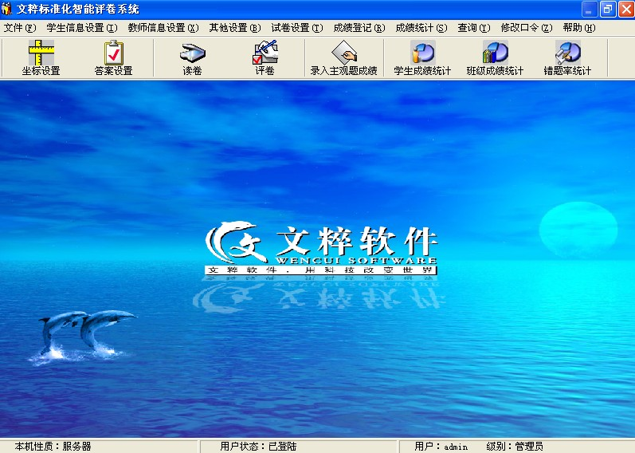

图1、系统总界面
二、系统评卷
评卷功能分客观题机器自动评卷和主观题网络评卷。
1、客观题自动评卷
客观题部分有试卷扫描和试卷评阅两步，试卷扫描可以多页或单页扫描，扫描完毕，系统自动会提示是否立即评卷。评卷过程中把考生应得的分数自动输入数据库，如果遇到不能识别考生身份或者试卷损坏的试卷，评卷结束后系统自动弹出这些试卷，并提示手工录分。文粹评卷系统得客观题识别采用精确定位识别，对于有效区域的填涂识别以像素为单位，误码率为万分之一。（如图1、2）
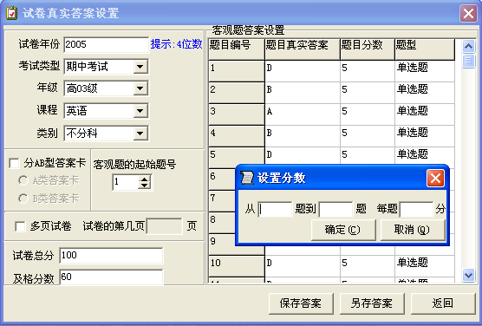

图2、试卷真实答案设置
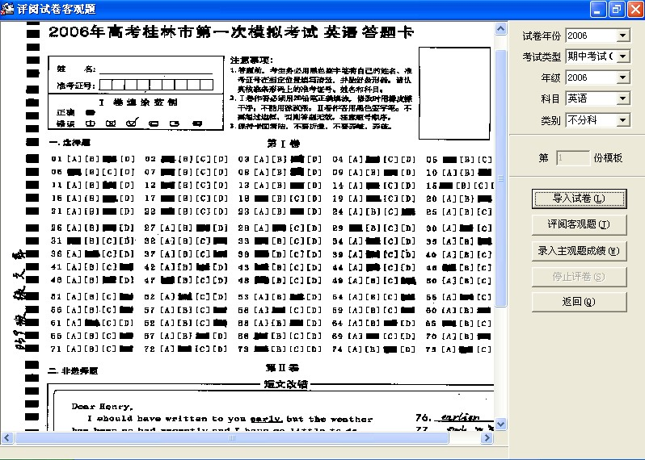

图3、客观题自动评卷

2、主观题网络评卷
主观题评卷部分，分试卷扫描和试卷图像切割、分发两部分，扫描结束后系统会按照指令把不同的题目的切割图像分发到不同的网络客户端上面进行主观题的网络评卷。系统提供了双评和三评功能，如果发现两个评分结果相差超过预定值，则会把试卷交由第三评再评，取第三评和与第三评的分数最接近的评分的平均分作为考生的最后得分。在主观题评卷过程中，管理员可以监控评卷进度，对已改试卷、未改试卷以及每个老师的评卷进度都有量化的监控。保证评卷工作有序顺利的进行。
3、其他辅助功能
1) 画笔功能：系统提供了画笔功能，评卷老师可以在网络上对试卷的图像进行标注，以便之后进行查询和打分，并且系统会自动保留标注图像供日后讲解和查询之用。
2）成绩自动合成功能：很多同类产品要人工合成成绩，而文粹评卷系统在评卷结束后，系统会自动累加主客观题的总分数得出学生的最后得分。
3）容错功能：系统还支持容错功能查询，如果考生在考试中误涂其他人的考号或者没涂考号都可以从系统里面进行查询和修改。
4）条形码打印功能：很多同类产品要另外配专用的条码打印机进行条码打印，系统才能识别考生条码，而文粹评卷系统集成了文粹 OBR条码识别组件，支持普通打印的条码，在识别条码前会对条码进行预处理，对图像进行去噪、滤波、反色等的处理，消除因为图像的模糊，条码黑条锯齿影响条码分析，克服了传统的条码识别组件在对噪音多或印刷不清晰、黑条有短点等的图像识别率不高的缺点。在条码分析过程中能自动的对放反的图像进行旋转后再进行分析，保证了条码识别的正确率。（如图4）
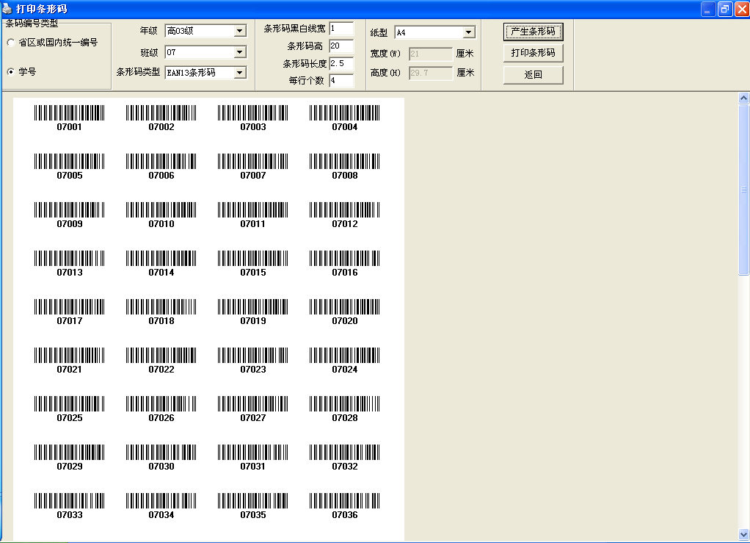

图4、条形码打印功能
5）A、B卷自动区分功能：文粹评卷系统集成了智能识别组件，可以自动识别和区分试卷上的A、B卷标志，正确率达100%。这点是很多同类产品都无法实现的。
三、统计分析：
统计分析有：成绩统计、成绩统计分析、分数段统计分析和考生答题情况统计分析等，支持导出表格和直接打印功能，并且可以以图表报告的形式导出年级成绩报告、班级成绩报告、个人成绩报告等。
- 成绩统计：成绩统计分为按学生信息统计和按试卷信息统计。
1）按学生信息统计：
A、按年级统计：
该项统计某次考试中所有考生（按文理）所有科目的成绩，计算每个考生的总成绩和平均分，实现年级排名次，可以按照单科目或总分进行降序或者升序排列，具备报表打印功能。
B、按班级统计：
该项统计某次考试中某个班级考生所有科目的成绩，计算每个考生的总成绩和平均分，实现年级、班级排名次（同一界面中，可以看到某个考试的年级、班级排名次），可以按照单科目或总分进行降序或者升序排列，具备报表打印功能。
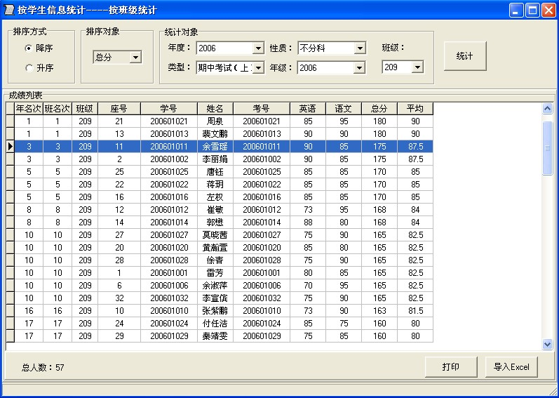

图5、按班级统计学生成绩
C、按个人信息统计：
此项功能很方便查询考生某次考试中所有成绩，具备多条件查询。可以按学号、统一编号和姓名实现精确和模糊查询，查询可以精确到年级和班级，当精确到年级时，可以知道此考生的年级名次，当精确到班级时可以知道此考生的年级、班级名次。此项功能很方便知道某考生的年级、班级名次。
2）按试卷信息统计
统计某次考试中某种试卷考生的所有科目统计，计算总分、平均分，实现年级排名，而且还可以统计每一科、每道题的难度、区分度、标准分、平均分、最高分、最低分等很多教育统计学的参数，供学校和教育系统作量化的教学分析。
2、 成绩统计分析
1）按班级统计分析：
统计分析该班级某次考试中各个科目的考试人数、平均分、及格人数、及格率、优秀人数、优秀率、最高分和最低分等等。（如图6）
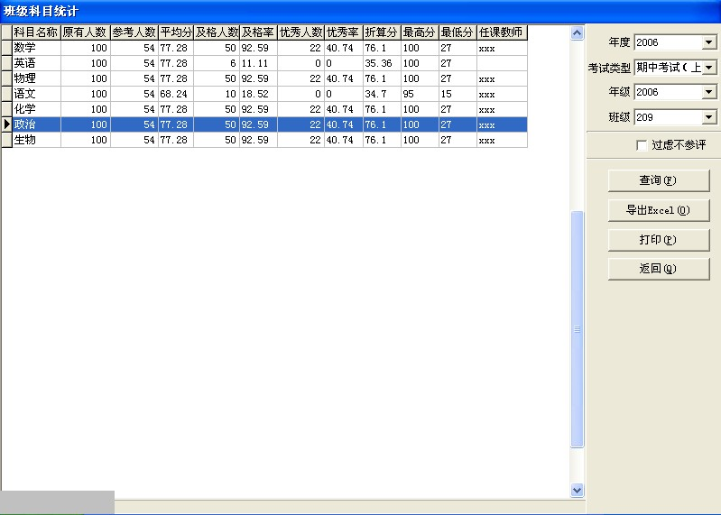

图6、班级科目统计
2）按年级统计分析：
统计分析各个班级某次考试中单科目或总分的考试人数、平均分、及格人数、及格率、优秀人数、优秀率、最高分和最低分等。
3、分数段统计分析可以按照各个科目或总分统计分析每一个分数段的人数，并把各个分数段统计分析结果显示在同一个界面上。（如图7）

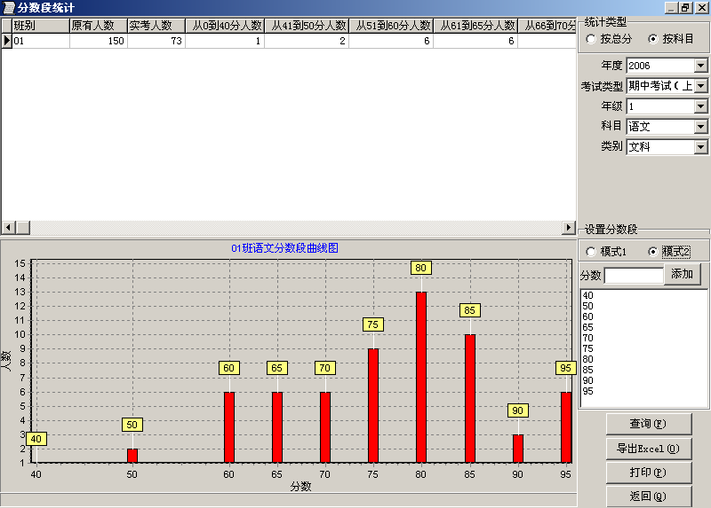

图7、分数段统计分析
4、考生答题情况统计分析：错题统计分析和考生答案统计分析
1）错题统计分析
统计分析每份试卷每道题的答题人数、答错人数、正确率、正确答案、每个选项的人数、全对人数、对半人数（多选题）。可以按年级或班级进行统计分析。
（如图8）
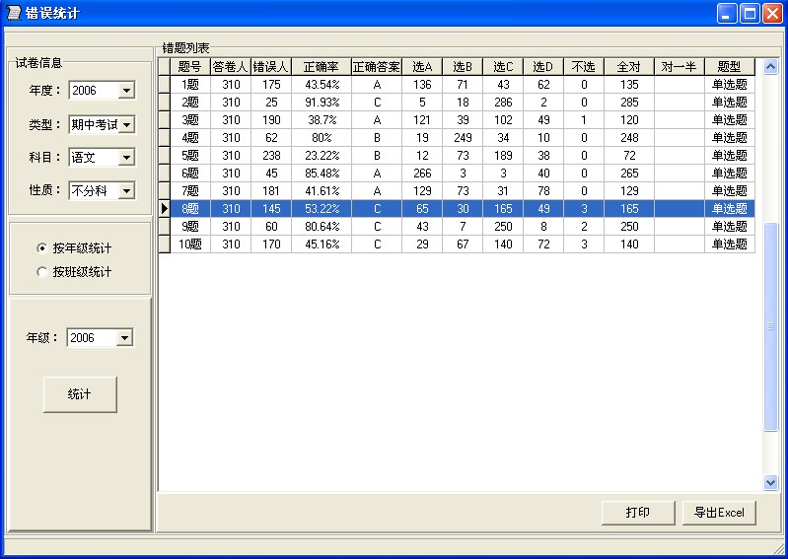

图8、错题统计分析
2）考生答案统计分析
统计分析某个班级某科试卷每个人的每道题的选择答案，供学生和老师核对，其中空答案为未涂或者填涂不正确。（如图9）
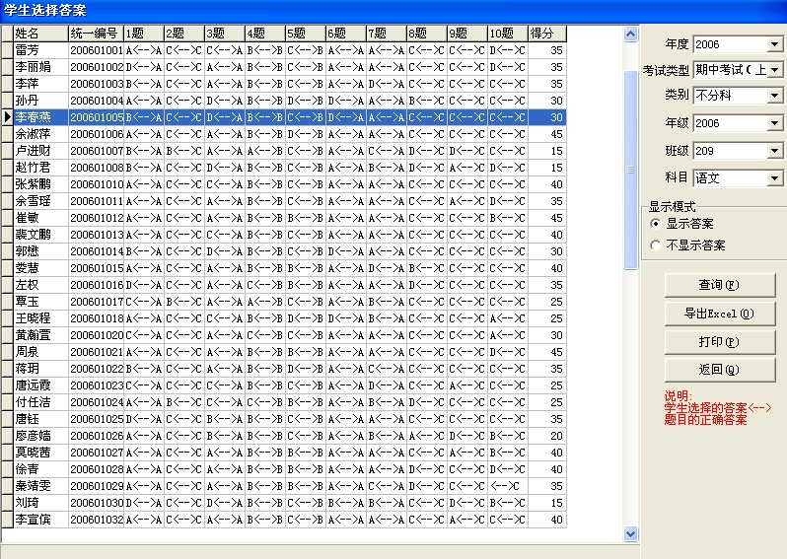

图9、选择答案统计分析

如需要详细价格表，请和我公司市场部联系
Email: glwencui@worldrobot.net
QQ：770560571

